**متوسطة محمود زغلول البحباحة السنة الدراسية: 2019/2020**

**المستوى: الرابع متوسط المدة: ساعة ونصف**

**إختبار الثلاثي الأول في مادة العلوم الفيزيائية والتكنولوجيا**

**الجزء الأول :( 12 ن )**

**الوضعية الأولى :( 07 ن )**

بغرض اصطناع غاز الكلور **(Cl 2 )**والتأكد من ناقلية مسحوق كلور الحديد الثنائي ، وضع **محمد** كمية من المسحوق في وعاء التحليل الكهربائي و أغلق الدارة الكهربائية ، فلم يتوهج المصباح ولم ينحرف مؤشر الأمبيرمتر ولم يحدث شيء بجوار كل مسرى . فاقترح عليه زميله **حسام** أن يضيف كمية من الماء المقطر للمسحوق ثم يركب الدارة الكهربائية المبينة في **(الوثيقة 01 ).**

**1 - أ /**  كيف تفسر عدم توهج المصباح في تجربة **محمد** ؟

**ب /**  اكتب الصيغة الإحصائية لمسحوق كلور الحديد الثنائي .

**2 - أ /** ماذا تتوقع أن يحدث للمصباح والأمبيرمتر عند تركيب الدارة المقترحة من طرف **حسام** ؟ علل .

**ب/** اكتب الصيغة الشاردية للمحلول المتحصل عليه بعد إضافة الماء المقطر للمسحوق .

A A A

**Cl-**

**Fe 2+**

ج / اشرح طريقة الكشف عن شاردة الحديد الثنائي .

**3- أ /** أعد رسم الوثيقة المقابلة ، ثم حدد على الدارة الكهربائية بأسهم مختلفة الألوان:

* الجهة الاصطلاحية للتيار.
* حركة الإلكترونات.

**ب /** حدد في المحلول جهة انتقال الشوارد الموجبة والشوارد السالبة.

**4 - أ** **/** صف ما يحدث عند كل مسرى عيانيا .

**ب /** اكتب المعادلة الكيميائية النصفية الحاصلة عند كل مسرى .

**ج /** استنتج المعادلة الكيميائية الإجمالية للتفاعل الحادث في الوعاء .

**د /**  كيف تسمى هذه التقنية التي تسمح بإنتاج غاز الكلور ومعدن الحديد ؟

**الوثيقة 01**

**5**- اذكر أربعة إحتياطات أمنية عند التعامل مع المحاليل والمواد الكيميائية في المخبر.

**الوضعية الثانية :( 05 ن )**

في حصة الأعمال المخبرية ، وبغرض تصنيف المواد إلى ناقلة أوعازلة ، قام فوج من التلاميذ بالتجربة الموضحة في **(الوثيقة 02 )،**

حيث تم لمس ساق معدنية **(AB)** بقضيب من الزجاج **(V)** المدلوك بالحرير . الساق معلق بخيط عازل وطرفه **B** يلامس القرص المعدني

للكاشف الكهربائي .

**1** - حدد نوع الشحنة التي ظهرت على الطرف

الدلوك للقضيب الزجاجي .

**2** -  **أ /** أذكر الملاحظة المحتملة لورقتي الألمنيوم .

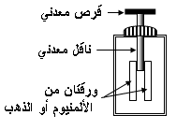

**(A)**

**f**

**الشكل-03-**

**ب /** فسر ملاحظتك مدعما برسم توضيحي .

**ج /** في أي صنف تصنف الساق المعدنية ؟

**3 – أ /** أذكر الملاحظة المحتملة إذا تم استبدال

القرص المعدني للكاشف بقرص بلاستيكي .

**ب /** في أي صنف تصنف القرص البلاستيكي ؟ **الوثيقة 02**

**الجزء الثاني : ( 08 ن)**

**الوضعية الإدماجية : ( 08 ن)**

**- 220V - 50Hz - 1A ~**

انتقلت عائلة **إسلام** إلى مسكن جديد، فذهب صديقه **رياض** لزيارته قصد التهنئة

وأخذ معه كهدية جهازا كهربائيا كتبت عليه الدلالات التالية :

أثناء الحديث اشتكى إسلام من عدة مشاكل كهربائية صادفتها أسرته في منزلهم الجديد حيث:

**A** كلما لمس أحد أفراد العائلة هيكل الثلاجة أصيب بصدمة كهربائية.

**B** كما أن التيار الكهربائي ينقطع عند تشغيل عدة اجهزة كهربائية في آن واحد بعد حل المشكلة **D .**

**C** عند استبدال غمد المصباح المتلف يصاب إسلام بصعقة كهربائية .

**D** عند توصيل الغسالة بالمأخذ لا تشتغل رغم أنها جديدة و سليمة .

بغية معرفة سبب كل هذه الحوادث أحضر الصديقان المخطط الكهربائي للمنزل **( الوثيقة 03 )**:

**قاطع تفاضلي**

**Ph**

**N**

**8**

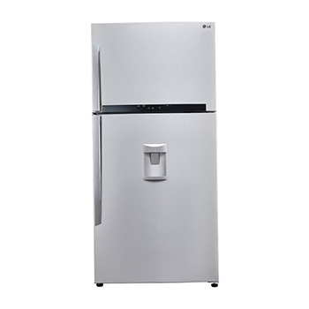

**ثلاجة كهربائية**

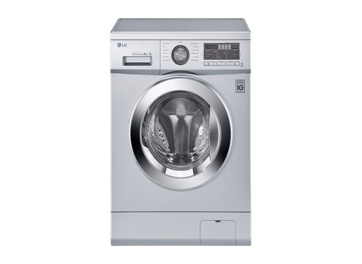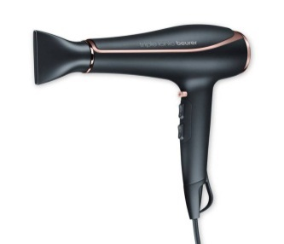

**غسالة كهربائية**

**مجفف الشعر**

**سطح الأرض ( T)**

**الوثيقة 03**

باعتبارك تلميذا في السنة الرابعة متوسط ساعدهما بالإجابة عما يلي :

1. ماذا تعني الدلالات المكتوبة على الجهاز الكهربائي؟
2. قدم تفسيرا مناسبا مع الحلول المقترحة لكل مشكلة.

**3** -  **أ /**  أعد رسم مخطط التركيب الكهربائي السابق مبينا عليه التعديلات والإضافات التي تراها مناسبة لتحقيق الأمن الكهربائي .

**ب /** أذكرثلاثة احتياطات أمنية أخرى للوقاية من خطر التيار الكهربائي .

وفقكم الله وسدد خطاكم